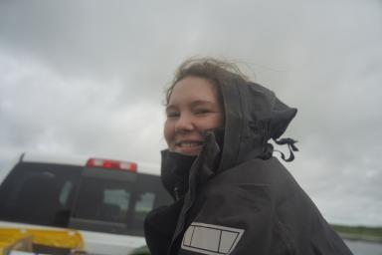 Margot Martinet

Identifiants chercheurs

- IdHAL : margot-martinet
- ORCID : 0009-0004-5318-7777

Présentation

Doctorante en archéologie à l’université Marie et Louis Pasteur au sein du laboratoire Chrono-environnement, mes recherches portent sur la télédétection par images satellites appliquée à l’archéologie du Groenland. Je suis supervisée par Emilie Gauthier et Claire Houmard. L’objectif principal est de développer une méthode d’analyse à distance, adaptée aux contraintes des zones arctiques, en utilisant des outils comme l’imagerie satellite et l’analyse spectrale.Ces approches non invasives visent à compléter la carte archéologique existante et à documenter la vulnérabilité des sites face aux changements environnementaux.Une dimension collaborative est également intégrée dans mes recherches, en s’appuyant sur les témoignages locaux pour établir un lien entre la science et les savoirs traditionnels, tout en renforçant les relations avec les communautés arctiques.J'ai également participé à plusieurs terrain en Alaska, sur le site de Nunalleq, sous la direction de Claire Houmard.

Publications

